

Bovenschoolse Voorziening

InZicht

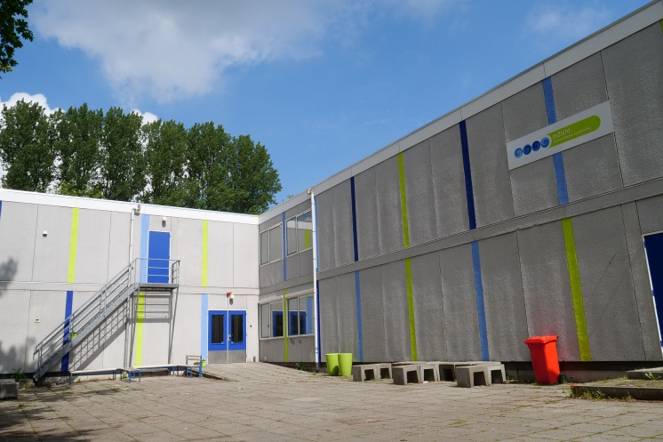

Folder voor scholen.

Wat is InZicht?

De Bovenschoolse Voorziening InZicht is de onderwijsopvang voorziening van het Samenwerkingsverband Nieuwe Waterweg Noord. InZicht biedt plek aan 40 leerlingen die het, om wat voor reden dan ook, (tijdelijk) niet redden binnen het reguliere onderwijs. Reden voor uitval zijn nogal uiteenlopend. Veel leerlingen hebben te maken met een angstproblematiek, depressie, suïcidaliteit, gedragsproblemen, verzuim, problemen in de thuissituatie of juist op straat.

InZicht biedt een onderwijsplek aan deze leerlingen, waarbij zij werken aan zowel onderwijs als de sociale vaardigheden en competenties.

InZicht heeft momenteel twee klassen: een internaliserende klas en een structuurklas. In de internaliserende klas zitten leerlingen die wat meer teruggetrokken zijn in hun gedrag, langere tijd hebben thuis gezeten en een meer prikkelarme omgeving nodig hebben. Veel van deze leerlingen starten bij InZicht met een opbouwschema om zo weer te wennen aan de schoolgang. Er wordt nauw samen gewerkt met hulpverlening.

In de structuurklas zitten wat meer uitgesproken leerlingen. Leerlingen met adhd, hechtingsproblematiek, problemen met gezag, opvallend externaliserend gedrag etc.

Voor alle leerlingen is de uitstroom verschillend: er zijn leerlingen die na een periode bij InZicht terugkeren op de school van herkomst, leerlingen die doorstromen naar een andere reguliere voortgezet onderwijs school, leerlingen die naar het voortgezet speciaal onderwijs gaan en een enkeling stroomt door naar het MBO.

Soms blijkt dat schoolgang niet haalbaar is voor een leerling. Er volgt dan altijd een overleg met alle betrokkenen inclusief leerplicht.

Werkwijze en samenwerking.

Bij InZicht starten we de dag met een ontbijt. Bij InZicht werken de leerlingen met een individuele planning en krijgen zij niet klassikaal les. Het is fijn wanneer de docent van de school, zijn PowerPoint of online lessen deelt met de leerling op InZicht. Zo blijft de leerling bij alles betrokken.

De docenten van InZicht geven zo goed als mogelijk uitleg en begeleiding bij de vakken. Echter, zij zijn niet voor alle vakgebieden opgeleid en het kan voorkomen dat de vakdocent van de school van herkomst wordt gevraagd voor extra uitleg of begeleiding.

De middagprogramma’s bij InZicht staan altijd in het teken van sociale vaardigheden en competenties. Er wordt veel samengewerkt tussen leerlingen.

We streven ernaar om zoveel mogelijk samen te werken met de school van herkomst. School blijft verantwoordelijk voor het onderwijsproces; dat wil zeggen: het aanleveren van een planning, toetsen, het nakijken en beoordelen van de toetsen, feedback geven op de toetsen etc. In de ideale situatie volgt de leerling de praktijklessen zoveel mogelijk op de eigen school. Wanneer dit niet haalbaar is worden hier goede afspraken over gemaakt.

Plaatsing bij InZicht.

Leerlingen worden middels een TLV (toelaatbaarheidsverklaring) bij InZicht geplaatst voor een bepaalde tijd. De school van herkomst vraagt de TLV aan bij het Samenwerkingsverband. Middels een speciaal formulier wordt de tijdsduur bepaald en worden de doelen helder omschreven. Zodra de TLV wordt afgegeven, komt de aanmelding binnen bij InZicht en zal de teamleider de desbetreffende leerling en diens ouder(s)/verzorger(s) uitnodigen voor een intakegesprek. Tijdens dit gesprek wordt besproken wat de reden voor plaatsing is, wat de doelen zijn, volgt er uitleg over de werkwijze en wordt de startdatum afgesproken.

Van de school van herkomst wordt verwacht dat zij voor de leerling een boekenpakket incl. planning en toetsen voor de eerste zes weken hebben klaarliggen, zodat de leerling goed kan starten. Bovendien volgt er een warme overdracht met de school.

Verblijfsduur.

De verblijfsduur op InZicht is lastig van tevoren te bepalen. Bij de aanvraag van een toelaatbaarheidsverklaring voor InZicht wordt een te verwachten verblijfsduur aangegeven. Er kan hierop indien nodig een verlenging aangevraagd worden.

Het team bestaat uit de volgende personen:

Teamleider:

Petra Selsig

E: [pselsig@samenwerkingsverbandnwn.nl](mailto:pselsig@samenwerkingsverbandnwn.nl)

T: 06. 26 46 75 98

Docenten:

Zilla Huijsman

E: zhuijsman@samenwerkingsverbandnwn.nl

T: 06. 33 52 04 41

Thea Bijl

E.: [tbijl@samenwerkingsverbandnwn.nl](mailto:tbijl@samenwerkingsverbandnwn.nl)

T: 06. 33 84 99 64

Stefan Dijkxhoorn

E: [sdijkxhoorn@samenwerkingsverbandnwn.nl](mailto:sdijkxhoorn@samenwerkingsverbandnwn.nl)

T: 06. 33 72 13 77

Nicky Simmons

[nsimmons@samenwerkingsverbandnwn.nl](mailto:nsimmons@samenwerkingsverbandnwn.nl)

Ruben Roggeband

[Ruben@bovenschoolsevoorziening.nl](mailto:Ruben@bovenschoolsevoorziening.nl)

Myrthe van der Stoep

[mvdstoep@samenwerkingsverbandnwn.nl](mailto:mvdstoep@samenwerkingsverbandnwn.nl)

T: 06. 16 81 48 66

Administratie:

Anja Mureau

amureau@samenwerkingsverbandnwn.nl

En 2 stagiaires.



Bovenschoolse Voorziening InZicht

Piersonstraat 33

3119 RG Schiedam

T.: 010 – 4719977

E.: inzicht@samenwerkingsverbandnwn.nl